**2020年高考物理100考点最新模拟题千题精练**



**第五部分 万有引力定律和航天**

**专题5.8宇宙速度（提高篇）**

一．选择题

1. （2019广东惠州第三次调研）如图所示，在1687年出版的《自然哲学的数学原理》一书中，牛顿设想，抛出速度很大时，物体就不会落回地面，已知地球半径为*R*，月球绕地球公转的轨道半径为*n*2*R*，周期为*T*，不计空气阻力，为实现牛顿设想，抛出的速度至少为（ ）



A.  B.  C.  D. 

2．（6分）（2019山东枣庄二模）据报道，2020年我国将发射首颗“人造月亮”，其亮度是月球亮度的8倍，可提供夜间照明。假设“人造月亮”绕地球做匀速圆周运动的轨道半径为同步卫星轨道半径学科网(www.zxxk.com)--教育资源门户，提供试卷、教案、课件、论文、素材及各类教学资源下载，还有大量而丰富的教学相关资讯！．下列有关“人造月亮”的说法正确的是（　　）

A．发射速度小于第一宇宙速度 B．角速度小于同步卫星绕地球运行的角速度

C．向心加速度大于地球表面的重力加速度 D．运行周期约为98min

3．（2018江苏淮安宿迁质检）2017年4月,我国第一艘货运飞船天舟一号顺利升空，随后与天宫二号交会对接．假设天舟一号从*B*点发射经过椭圆轨道运动到天宫二号的圆轨道上完成交会，如图所示．已知天宫二号的轨道半径为*r*，天舟一号沿椭圆轨道运动的周期为*T*，*A*、*B*两学科网(www.zxxk.com)--教育资源门户，提供试卷、教案、课件、论文、素材及各类教学资源下载，还有大量而丰富的教学相关资讯！点分别为椭圆轨道的远地点和近地点，地球半径为*R*，引力常量为*G*．则（ ）

天舟一号

地球

天宫二号

*A*

*B*

A．天宫二号的运行速度小于7.9km/s B．天舟一号的发射速度大于11.2km/s

C．根据题中信息可以求出地球的质量 D．天舟一号在*A*点的速度大于天宫二号的运行速度

4.(2016·江苏)如图所示，两质量相等的卫星*A*、*B*绕地球做匀速圆周运动，用*R*、*T*、*E*k、*S*分别表示卫星的轨道半径、周期、动能、与地心连线在单位时间内扫过的面积．下列关系式正确的有（　　）

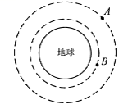

A．*TA*>*TB* B. *E*k*A*>*E*k*B* C．*SA*=*SB*  D. 

5.（2016·四川） 国务院批复，自2016年起将4月24日设立为“中国航天日”。1970年4月24日我国首次成功发射的人造卫星东方红一号，目前仍然在椭圆轨道上运行，其轨道近地点高度约为440 km，远地点高度约为2060 km；1984年4月8日成功发射的东方红二号卫星运行在赤道上空35786 km的地球同步轨道上。设东方红一号在远地点的加速度为*a*1，东方红二号的加速度为*a*2，固定在地球赤道上的物体随地球自转的加速度为*a*3，则*a*1、*a*2、*a*3的大小关系为（　　）

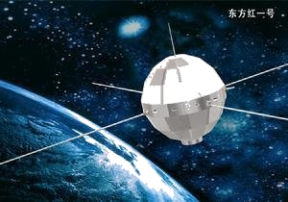

A.*a*2＞*a*1＞*a*3 B. *a*3＞*a*2＞*a*1 C. *a*3＞*a*1＞*a*2 D. *a*1＞*a*2＞*a*3

6．（2016·天津）我国即将发射“天宫二号”空间实验室，之后发射“神舟十一号”飞船与“天宫二号”对接。假设“天宫二号”与“神舟十一号”都围绕地球做匀速圆周运动，为了实现飞船与空间实验室的对接，下列措施可行的是（　　）

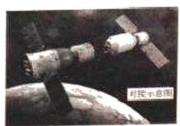

A．使飞船与空间实验室在同一轨道上运行，然后飞船加速追上空间实验室实现对接

B．使飞船与空间实验室在同一轨道上运行，然后空间实验室减速等待飞船实现对接

C．飞船先在比空间实验室半径小的轨道上加速，加速后飞船逐渐靠近空间实验室，两者速度接近时实现对接

D．飞船先在比空间实验室半径小的轨道上减速，减速后飞船逐渐靠近空间实验室，两者速度接近时实现对接

7．（2016山东青岛一模）理想状态的“日地——拉格朗日点”是只在太阳和地球对人造卫星引力作用下(忽略其它星体引力)，使人造卫星围绕太阳运行的周期与地球围绕太阳运行的周期相同的点．其中两个“日地——拉格朗日点”*L*1、*L*2在日地连线上，*L*1在地球轨道内侧，*L*2在地球轨道外侧，如图所示，下列说法中正确的是（　　）

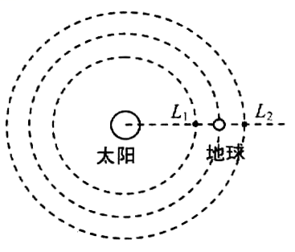

A．人造卫星在*L*1处线速度大于地球的线速度

B．人造卫星在*L*1处角速度大于地球的角速度

C．人造卫星在上*L*1处加速度小于地球的加速度

D．同一人造卫星在*L*1处所受万有引力大于在*L*2处所受万有引力

8（2016·北京）如图所示，一颗人造卫星原来在椭圆轨道1绕地球*E*运行，在*P*点变轨后进入轨道2做匀速圆周运动，下列说法正确的是（　　）

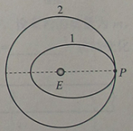

A.不论在轨道1还是在轨道2运行，卫星在*P*点的速度都相同

B.不论在轨道1还是在轨道2运行，学科网(www.zxxk.com)--教育资源门户，提供试卷、教案、课件、论文、素材及各类教学资源下载，还有大量而丰富的教学相关资讯！卫星在*P*点的加速度都相同

C.卫星在轨道1的任何位置都具有相同加速度

D.卫星在轨道2的任何位置都具有相同动学科网(www.zxxk.com)--教育资源门户，提供试卷、教案、课件、论文、素材及各类教学资源下载，还有大量而丰富的教学相关资讯！量

二．计算题

1.发射宇宙飞船的过程要克服引力做功，已知将质量为m的飞船在距地球中心无限远处移到距地球中心为r处的过程中，引力做功为*W=G*，飞船在距地球中心为r处的引力势能公式为Ep=- *G*，式中G为万有引力恒量，M为地球质量。若在地球的表面发射一颗人造地球卫星，如果发身的速度很大，此卫星可以上升到离地心无穷远处（即地球引力作用范围之外）这个速度称为第二宇宙速度（也称逃逸速度）。

 （1）试推导第二宇宙速度的表达式？

 （2）已知逃逸速度大于真空中光速的天体叫黑洞，设某黑洞的质量等于太阳的质量*M*＝1.98×1030kg，求它的可能最大半径？